ВКО, город Семей, село Озерки.
КГУ «Озерская средняя общеобразоваетльная школа»
Учитель информатики Бессуднова Марина Давыдовна
Дата:
Класс:
Тема: История развития вычислительной техники.
Цель: Ознакомить учащихся с историей развития вычислительной техники.
Задачи:
образовательная: сформировать представления об истории развитие ВТ
и ознакомить с первыми вычислительными машинами.
развивающая: продолжить развития познавательного интереса к предмету.
воспитательная: воспитать в учащихся усидчивость, самостоятельность.
Метод: рассказ с элементами беседы.
Форма урока: комбинированный
Структура урока:
I. Организационный момент (1- 2 мин)
II. Объяснение (10- 15 мин)
III. Закрепление (5- 10 мин)
IV. Опрос д/з (10- 15 мин)
V. Домашнее задание (1- 3 мин)
Оборудование: интерактивная доска, слайды, тесты.
Ход урока:
- Здравствуйте! Отметить отсутствующих и проверить готовность учащихся к уроку.
- Объяснение новой темы.
История вычислений, устройств и приспособлений, использующихся при этом, уходит в глубокую древность. Для вычислительных работы использовали пальцы рук, камешки, которые складывали в кучки и располагали в род. Самыми древними и хорошо известными счетным инструментов являются счеты.
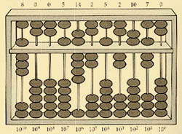
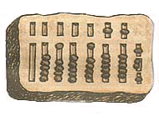
Рис.1. Абак Рис.2. Суан-пан
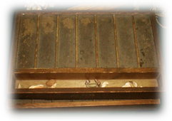

Рис.3. Серобян

Возраст 2000-5000 лет. Родина - Древний Китай, Египет, Греция Западной Европе назывался – «Абак», у китайцев - «Суан–пан», у японцев - «Серобян». (Рис 1-3)Перемещения счетных костей и камешков в углублённых полосках досок, сделанных из бронзы, камня, слоновой кости, цветного стекла.
1642 году Блез Паскаль, 19 лет сконструировал первую в мире механическую машину (суммирующая машина. Рис 4).
Состояло из колесиков и приводов. Позволяла выполнить сложение многозначных чисел.
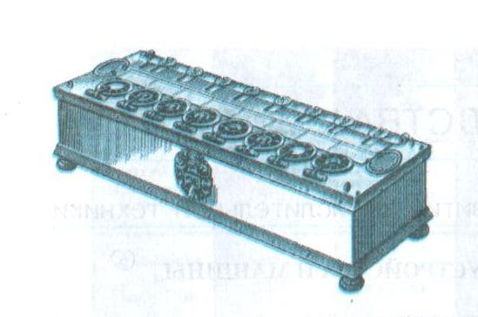

Рис.4. Машина Паскаля

1694 году немецкий математик Лейбниц развил идею Паскаля и сконструировал свою механическую счетную машину – арифмометр. Позднее арифмометр неоднократно совершенствовался, в том числе и русскими изобретателями П.Л.Чебышевым, В.Т.Орднером.
Арифмометр был предшественником современного калькулятора, который сейчас имеется у каждого школьника. (Рис.5)

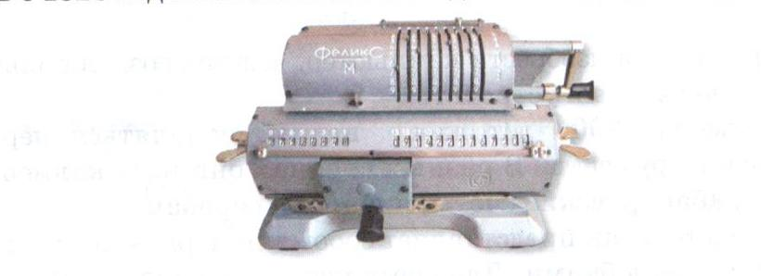

Рис.5. Арифмометр

1946 году в Пенсильванском университете – был создан первый электронный компьютер ENIAC. (Рис.6). Конструкторами ENIAC были Дж. Моучли и Дж. Эккерт. Весил 30 тонн, 18000 электронных ламп, 1секунда – 5000 операций сложения или 300 операций умножения. По сравнению с релейными машинами скорость счета ENIAC – 100 раз выше.

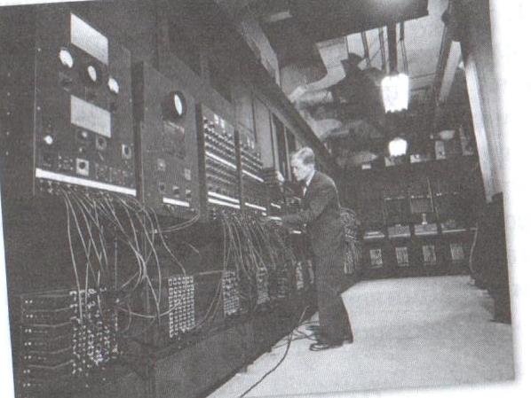

Рис. 6. Первый электронный компьютер. (ENIAC)
Автором первого вычислительного автомата был англичанин Чарлз Бэббидж.
В 1833 году он разработал «Аналитическую машину». Первым в мире программистом считается – Ада Лавлейс. В 1846 году она написала программу для машины Бэббиджа. (Рис.7)

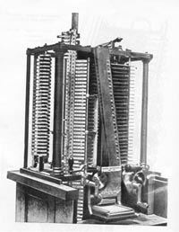

Рис. 7. Машина Бэббиджа

В конце ХIХ века Герман Холлерит изобрел счетно-перфорационную машину. Перфокарты использовались для переписи населения США проведенной 1880 год, за 3 года, что вручную понадобилось бы 7 лет. Которая затем была преобразована IВМ.
1946 году американский математик Джон фон Нейман изложил в своей статье принципы работы ЭВМ. Главный принцип работы ЭВМ-принцип хранимой в памяти программы, где данные и программа помещаются в общую память машины. Идеи, изложенные в этой статье, получили название «Архитектура ЭВМ. Джон фон Неймана»,1949 году была построена ЭВМ с архитектурой Неймана – EDSAC.
1947-48 годах под руководством Лебедева была создана малая электронная счетная машина (МЭСМ). 1951 году она официально вводится в эксплуатацию БЭСМ (большая электронная машина) (Рис.8.) с быстродействующим 1000 операция в секунду. МЭСМ –50 операций в секунду.

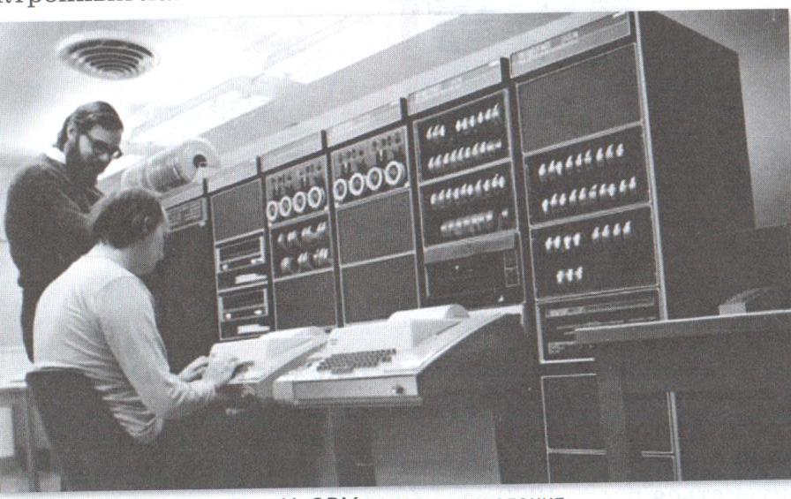

Рис.8. ЭВМ второго поколения БЭСМ
1944 году американский математик Говард Айкен сконструировал в Гарвардском университете автоматическую вычислительную машину - МАРК-1. (Рис.9.)
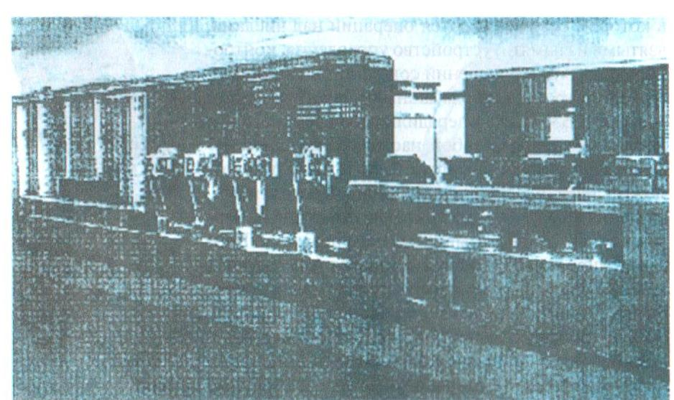

Рис.9. Марк-1

- Закрепление. Контрольные вопросы и задания. стр 43-44.
IV. Опрос д/з.(электронные тесты)
V. Домашнее задание: §6 (стр 35- 44) читать. Оценивание.

